Breite Palette guter Blasmusik

08.04.2017

*Ein anspruchsvolles und gleichzeitig unterhaltsames Programm bot der Musikverein "Edelweiß" Busenbach bei seinem Frühjahrskonzert.*

Gestaltet wurde es vom Jugendblasorchester unter der Leitung von Stefan Mußler und dem Großen Orchester mit Dietmar Schulze am Dirigentenpult. Die zahlreichen Zuhörer hieß zu Beginn Vorsitzender Alexander Huber willkommen und nannte dabei besonders: Bürgermeister Franz Masino Musikschulleiter Armin Bitterwolf, Pfarrerin Bettina Roller und Michael Paul, den Vizepräsidenten des Blasmusikverbands Karlsruhe. Durch das Programm führte beim Jugendorchester Leon von der Forst, beim Großen Orchester Joachim Hirth.  
  
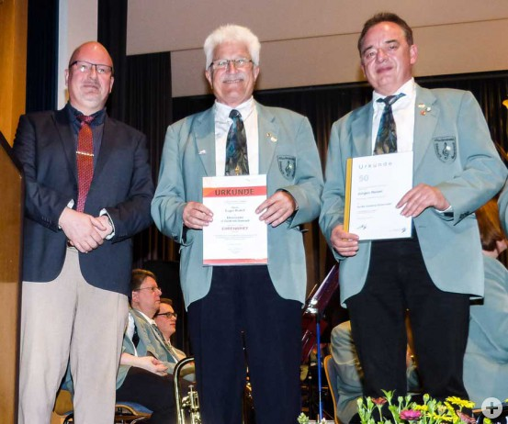  
***Musiker des Musikvereins "Edelweiß" Busenbach wurden geehrt: (v.li.) Michael Paul, Vizepräsident des Blasmusikverbands Karlsruhe, Eugen Rudolf für 60 Jahre und Jürgen Reiser für 50 Jahre.***  
  
Bei den Verbandsehrungen wurden vier Aktive für zehn Jahre geehrt. Zwei höhere Ehrungen hatte Verbandsvizepräsident Michael Paul noch im Gepäck. Die Große Goldene Ehrennadel des Bundes Deutscher Blasmusikverbände erhielt Jürgen Reiser, er ist 50 Jahre aktiv, auf 60 Jahre bringt es Eugen Rudolf, der dafür Ehrenbrief und Ehrennadel in Gold mit Diamanten des Bundes Deutscher Musikverbände erhielt.  
  
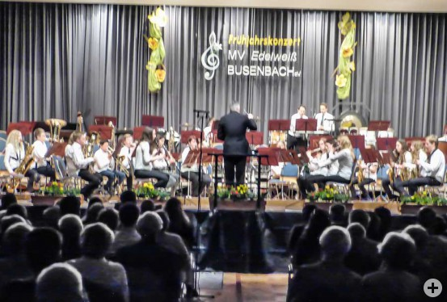  
***Eröffnet wurde das Frühjahrskonzert durch das Jugendorchester des Musikvereins "Edelweiß" Busenbach unter der Leitung von Stefan Mußler.***  
  
Das musikalische Programm eröffnete das Jugendorchester unter der Leitung von Stefan Mußler, die mit "Fanfare und Triumph" des amerikanischen Komponisten James Swieringen die Zuhörer musikalisch begrüßten und vom gleichen Komponisten das melodiöse "A Song of Hope" folgen ließen. Mit "Highlights from the High-School Musical" von Jamie Houston im Arrangement von Ted Ricketts wollte sich das Jugendorchester verabschieden, kam aber um eine Zugabe nicht herum, die die begeisterten Zuhörer einforderten.  
  
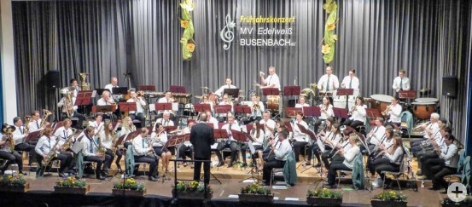  
***Das Große Orchester des Musikvereins "Edelweiß" Busenbach begeisterte seine Zuhörer mit einem anspruchsvollen und unterhaltenden Programm.***  
  
Das Große Orchester, unter der sicheren und temperamentvollen Stabführung von Dietmar Schulze begann mit "Transcendent Journey" des Amerikaners Rossano Galante. Die eindrucksvolle Ouvertüre steht in der Tradition großer Filmmusiken. Viele musikalische Phrasen erzeugen eine fast magische Stimmung. Als Hauptwerk des ersten Programmteils hatte Dietmar Schulze "Der Magnetberg: Eine Geschichte aus 1001 Nacht" ausgewählt, die von Mario Bürki mit einer abwechslungsreichen, interessanten Tonsprache nacherzählt wurde. Melodiöse Passagen mit stimmungsvoll gespielten Soli wechselten mit hämmernd vorwärtstreibenden Teilen. Den ersten Teil beendeten die Musiker mit Melodien aus Walt-Disney-Filmen wie Arielle, Mickey Mouse oder Mary Poppins in der Zusammenstellung von Samuel Derchitz, hinter dem sich Dietmar Schulze verbirgt.  
Der zweite Teil begann mit der Ouvertüre zu Rossinis Oper "Tancred". Eine richtig gute Show mit solistischen Glanzlichtern sowohl von jungen wie gestandeneren Musikern boten danach Schulze und das Orchester mit "Karnewalzer" von Guido Henn. Es war erfrischend mitzuerleben, wie hier scheinbar verbissen die einzelnen Gruppen gegeneinander kämpften und den Dirigenten immer wieder düpierten. Jubelnder Beifall dankte für humorvolle Interpretation. Mit "Roller Coaster" von Otto M. Schwarz, bei dem die treibenden Rhythmen den Eindruck einer Fahrt in einem der Riesencoaster vermittelten. "A Touch of Latin" mit Klassikern der Lateinamerikanischen Musik, zusammengestellt von Samuel Derchitz, endete der offizielle Programmteil.  
  
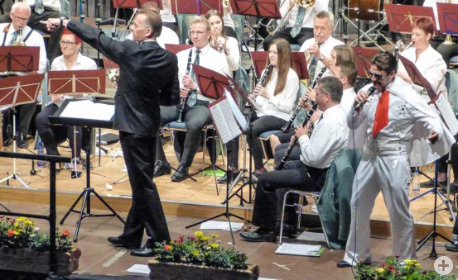  
***Bei "Jailhouse Rock", einer der drei Zugaben, die sich das Publikum erklatschte, war Danny Mock auch gesanglich ein überzeugender Elvis.***  
  
Nach dem mehr als lebhaften Beifall schon nach den einzelnen Darbietungen war klar, dass die Musiker nicht ohne Zugabe von der Bühne kamen. Gleich in der ersten Zugabe konnte Trompeter Danny Mock als Elvis Presley mit dem "Jailhouse Rock" beweisen, dass er auch ein hervorragender Sänger ist. Mit zwei weiteren Zugaben verabschiedete sich das Große Orchester dann endgültig von seinen Zuhörern.